Федеральное государственное образовательное бюджетное учреждение высшего образования

«ФИНАНСОВЫЙ УНИВЕРСИТЕТ ПРИ ПРАВИТЕЛЬСТВЕ РОССИЙСКОЙ ФЕДЕРАЦИИ»

(Финансовый университет)

Колледж информатики и программирования

ОТЧЕТ

по лабораторной работе № 2

Дисциплина /Профессиональный модуль:

«Машино-ориентированное программирование для решения задач защиты информации»

Студента Н.В. Ведерникова

Группа:

3ОИБАС-818

Преподаватель:

Сиберев Иван Валерьевич

Дата выполнения:

18.09.2020

Москва 2020

Отчёт по лабораторной работе номер 2

**Задание:** пройти игру из папки с заданием и написать об этом отчёт, отправить работу на Git Hub

**Выполнение:** Из архива с лабораторными работами была скачана папка с заданием «L1.1». В ней находится игра, состоящая из десяти уровней, игровой процесс состоит из нажатия на кнопки, для включения и выключения рычагов, которые выдвигают и задвигают платформы

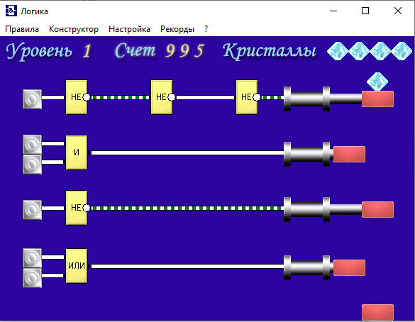

На скриншоте показан пример уровня игры. Все «рычаги» включены

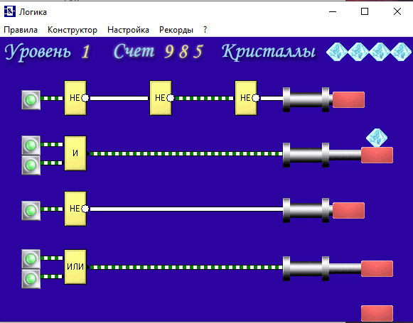

На этом скриншоте показаны включенные «рычаги», как мы видим, платформы изменились.

Цель игры – пройти все десять уровней, сложность которых постепенно увеличивается

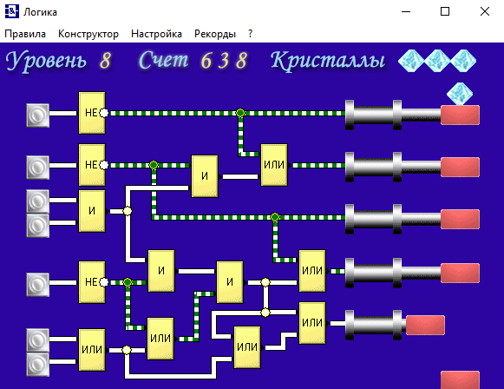

На скриншоте – пример более сложно уровня

По прохождению последнего, десятого уровня появляется окно для вставки своего имени и финальным счётом

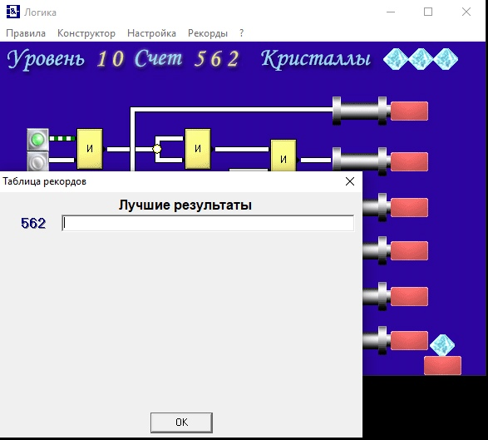

На скриншоте показано окно после прохождения десятого уровня

После нажатия на кнопку «Ок» появляется финальное окно с прекрасной картинкой, награждающей игрока за прохождение всех десяти уровней

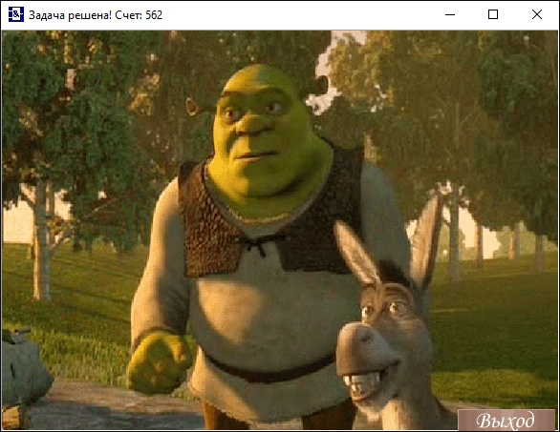

На скриншоте окно, всплывающее после нажатия на кнопку «Ок»

Работа выполнена